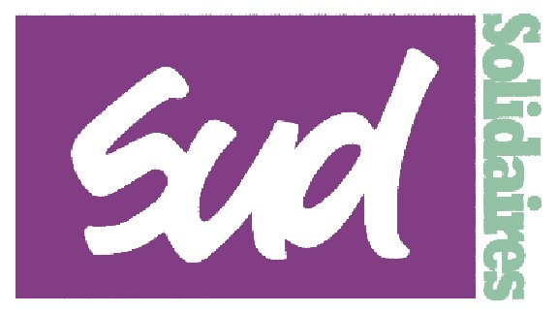

Suite au meurtre d’un Educateur Spécialisé
de la Protection de l’Enfance
sur son lieu de travail à Nantes le 19 mars 2015,
L’intersyndicale CGT, CFDT, FSU, FO, SOLIDAIRES appelle à un

RASSEMBLEMENT
A LA PREFECTURE DE RODEZ
LE LUNDI 30 MARS 2015 DE 12h00 & 14h00

Les Travailleurs Sociaux et Médico-Sociaux sont des gens de paix qui aident les personnes en difficultés à retrouver leur dignité. Ils n’ont que la parole et l’écoute pour se défendre face à des agressions de plus en plus fréquentes. Bien souvent, ces professionnels ne sont pas entendus ni reconnus alors que leurs interventions permettent de désamorcer les conflits et la violence comme seules réponses aux inégalités créées par la société. Le meurtre de notre collègue nous a plongé dans un profond désarroi et une immense tristesse. Nos pensées vont en priorité à sa famille. Les Pouvoirs Publics doivent reconnaître la dangerosité de nos métiers, notre rôle de soupape dans une société en crise et tout mettre en oeuvre pour que nous puissions exercer nos missions librement et sereinement.

ORGANISATION :
12h00 : Rassemblement devant la Préfecture
12h30 : Minute de Silence en hommage à Jacques Gasztowtt
12h31 : Interventions des Organisations Syndicales des secteurs Public & Privé
13h30 : Audience par la Préfecture et le Conseil Général de l’Aveyron

Educateurs Spécialisés, Assistantes Sociales, Agents d’Interventions Educatives, Conseillères en Economie Sociale et Familiale, Secrétaires Médico-Sociales, Travailleuses en Intervention Sociale et Familiale, Moniteurs Educateurs, Educateurs Techniques, Educateurs en Centre Educatifs Fermés, Educateurs de la Protection Judiciaire de la Jeunesse, Assistants Familiaux, Conseillers d’Insertion et de Probation, Aides Médico-Psychologique, Travailleuses Familiales, Educateurs de Jeunes Enfants, Puéricultrices, Infirmiers, Infirmiers Psychiatriques, Psychologues, Psychiatres, Pédopsychiatres, Médecins PMI, Sages-Femmes, Aides-soignants, Animateurs Socioculturels, Professeurs des Ecoles…
Venez nombreuses & nombreux avec bouquets de fleurs, sandwichs et banderoles
↓Pour sensibiliser les Pouvoirs Publics à vos conditions de travail !

↓Pour une véritable reconnaissance des Travailleurs Sociaux et Médico-Sociaux !

